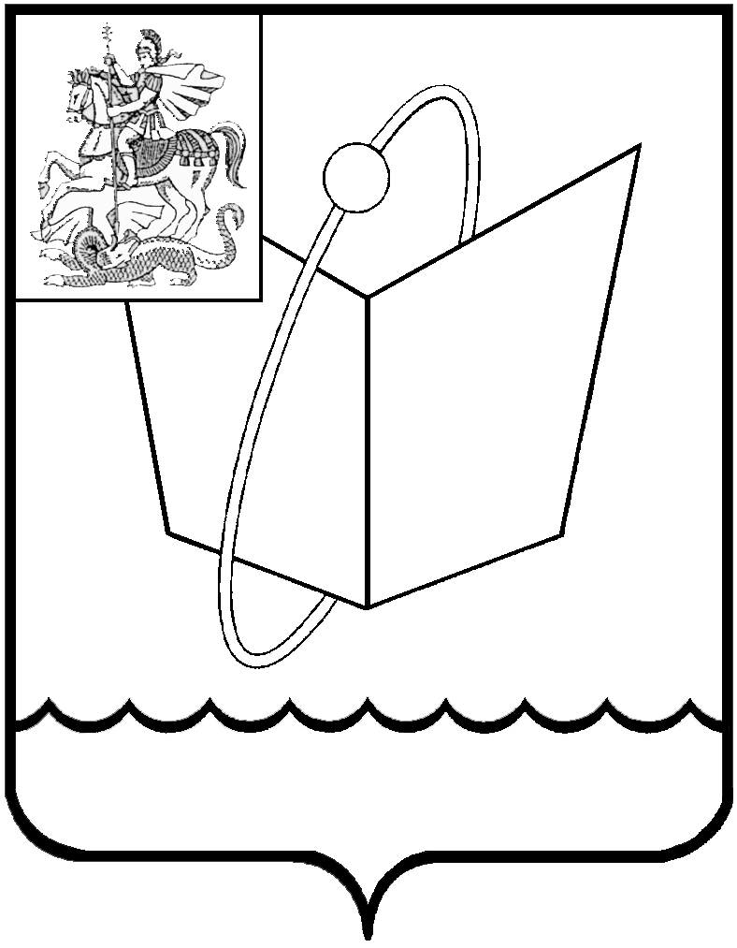
Российская Федерация
Московская область

Совет депутатов
городского округа Фрязино
РЕШЕНИЕ

от 12.10.2020 № 06/1

Об избрании Председателя Совета депутатов городского округа Фрязино

В соответствии с Федеральным законом от 06 октября 2003 года № 131-ФЗ «Об общих принципах организации местного самоуправления в Российской Федерации», руководствуясь п. 8 ст. 22 Устава городского округа Фрязино, на основании протокола № 2 счетной комиссии по выборам Председателя Совета депутатов городского округа Фрязино,

Совет депутатов городского округа Фрязино р е ш и л:

- Избрать из состава депутатов Совета депутатов городского округа Фрязино Председателем Совета депутатов городского округа Фрязино Романову Елену Владимировну.
- Настоящее решение вступает в силу с момента его принятия.
- Опубликовать настоящее решение в Еженедельной общественно-политической газете города Фрязино «Ключъ» и на официальном сайте органов местного самоуправления городского округа Фрязино в информационно-телекоммуникационной сети «Интернет».

Председатель Совета депутатов
городского округа Фрязино Е.В. Романова

